담임교사 안내용 매뉴얼
출입·스마트기기 관리시스템 운영 절차

1) 시스템 접속 정보
학생/학부모 접속 주소: https://phone2026-jciaey8jvalvktcs3xr6df.streamlit.app/
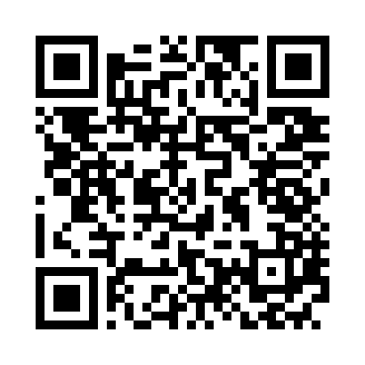
정문출입 구글시트 주소: https://docs.google.com/spreadsheets/d/16QWXBF_HSl0T55JmEJLp46ulJsGuPt7zVp3LAGBZHZM/edit?gid=0#gid=0
1. 전체 운영 흐름
- 학부모가 학부모 페이지에서 신청(휴대전화/태블릿PC/정문출입)
- 관리자 승인 페이지에서 승인 또는 반려 처리
- 승인 완료 시 학부모가 신청 현황 탭에서 PDF 출력
- 정문출입 승인 건은 구글시트 명단으로 자동 동기화
화면 1) 시스템 메인 화면
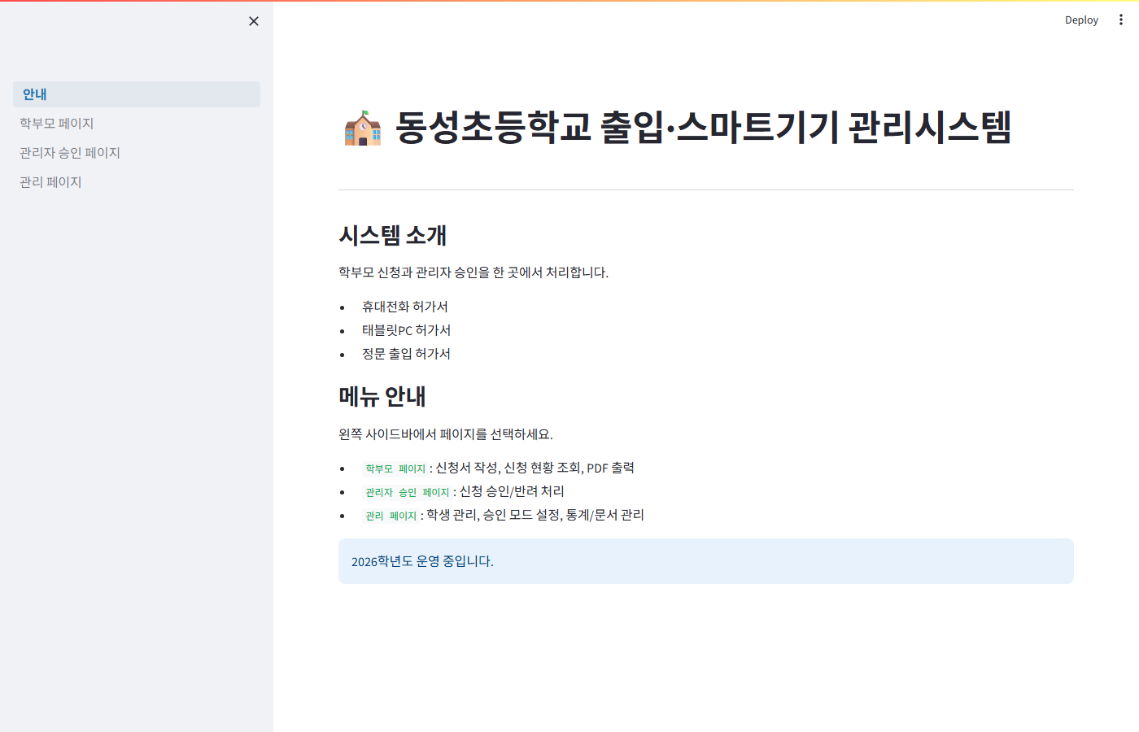
2. 학부모 안내 핵심 문구(담임 전달용)
- 학번과 이름으로 로그인 후 신청서를 작성합니다.
- 승인 상태는 신청 현황 탭에서 확인할 수 있습니다.
- 승인 완료 후 PDF 출력 버튼으로 허가서를 내려받습니다.
- 허가서는 출력하여 학생이 항상 휴대할 수 있도록 지도해 주시기 바랍니다.
화면 2) 학부모 페이지 로그인 입력 예시(학번 1101, 이름 홍길동)
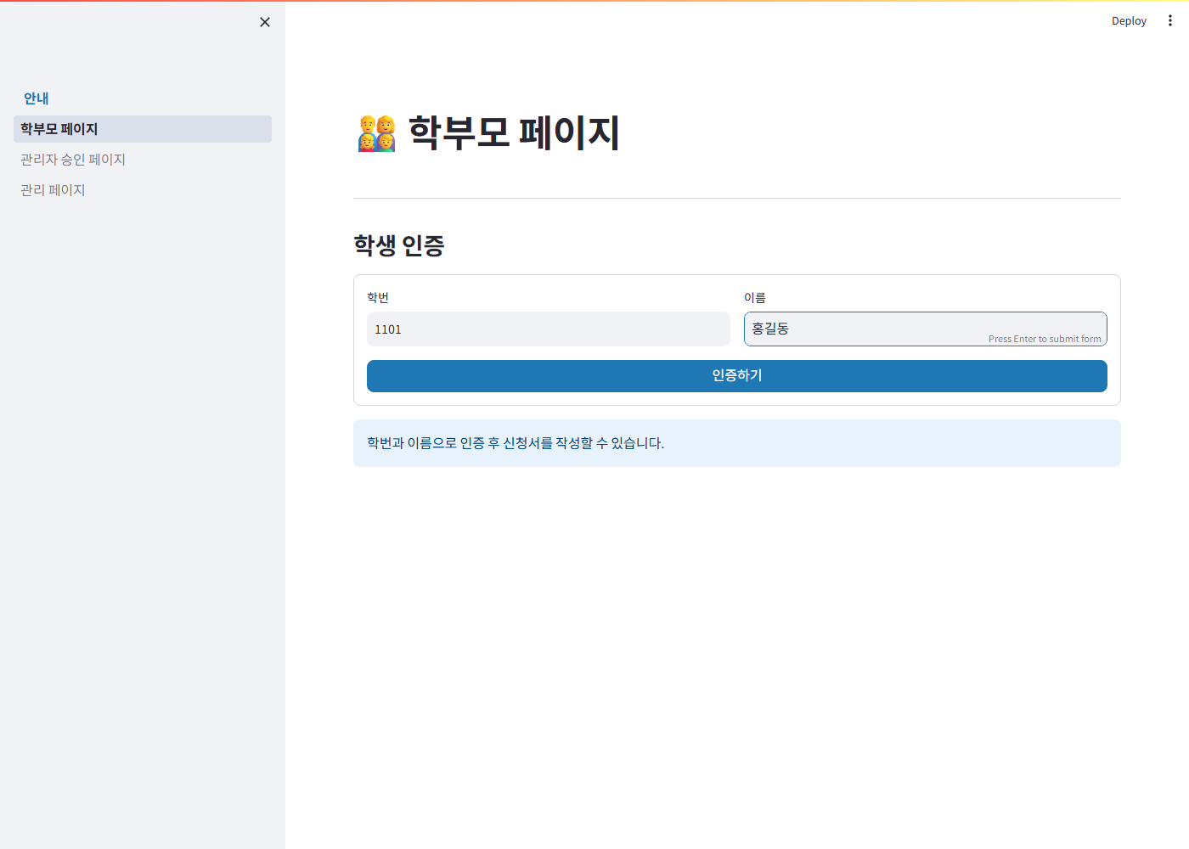
화면 3) 학부모 페이지 로그인 화면(기본)
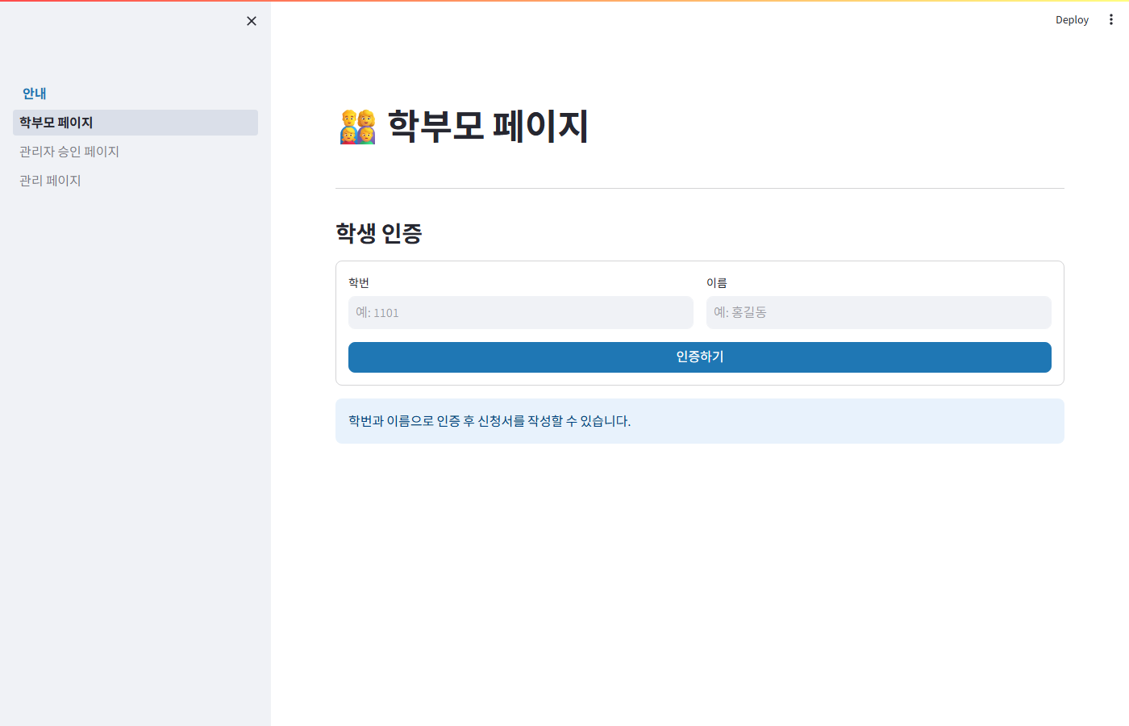
3. 관리자 승인 절차
- 좌측 메뉴에서 「관리자 승인 페이지」 선택
- 관리자 비밀번호 입력 후 로그인
- 대기 신청 목록에서 신청 건 확인
- 승인 또는 반려 처리(반려 시 사유 입력)
- 처리 결과를 학부모가 신청 현황에서 확인
화면 4) 관리자 승인 페이지
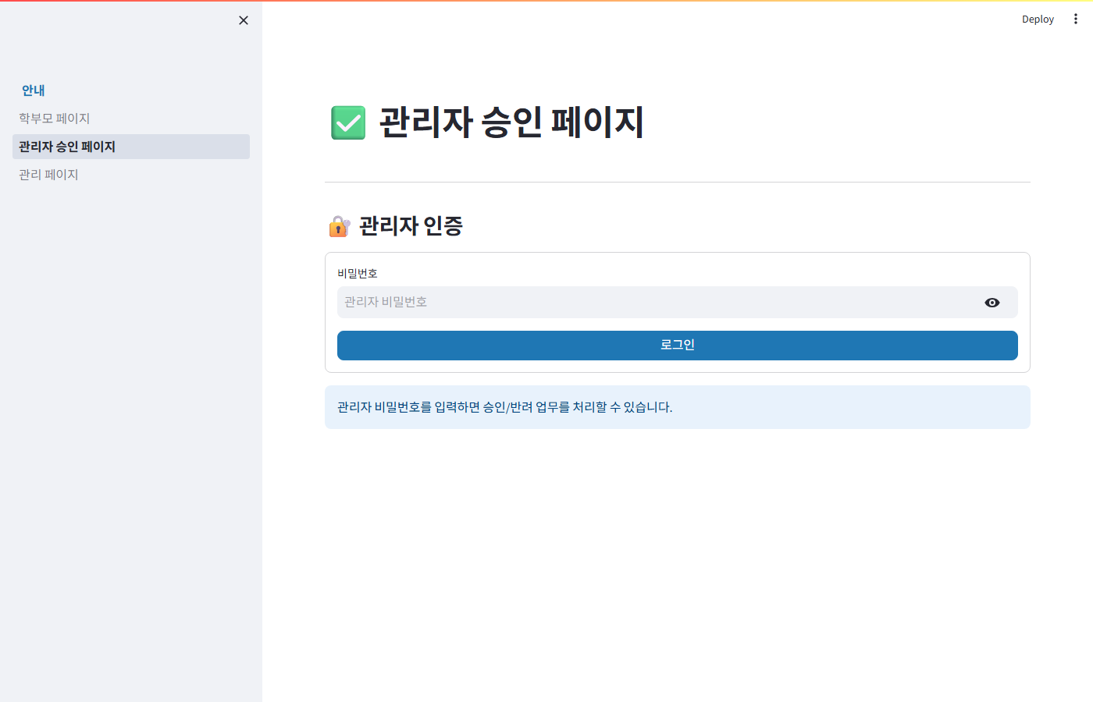
4. 관리 페이지 주요 기능
- 학생 명단 관리: CSV 일괄 업로드, 개별 추가/삭제, 전체 삭제
- 승인 모드 설정: 자동 발급 / 승인 필요
- 학년도 설정: 학년도/시작일 설정(종료일 자동 계산)
- 문서 관리: 학교장 확인 도장 이미지 업로드
- 정문 출입 명단: 표 조회 및 구글시트 업로드
화면 5) 관리 페이지
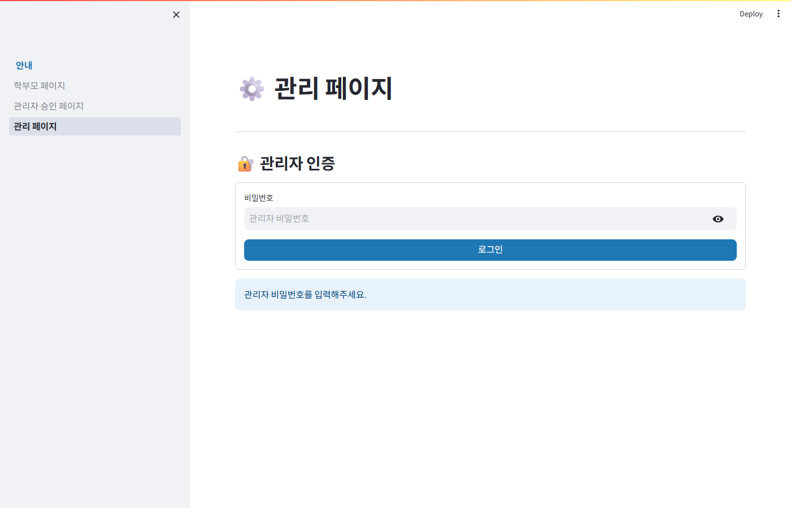
5. 정문출입 구글시트 연동 안내
- 연동 대상: 승인 완료된 정문출입 신청 건
- 입력 위치: 시트 A4:M 영역
- 등교(C~G)는 체크박스 값, 하교(H~L)는 1하교/2하교/3하교 텍스트
- 확인 주소: https://docs.google.com/spreadsheets/d/16QWXBF_HSl0T55JmEJLp46ulJsGuPt7zVp3LAGBZHZM/edit?gid=0#gid=0
6. 학부모가 실제로 PDF를 출력하는 위치
- 학부모 페이지 로그인
- 「신청 현황」 탭 클릭
- 승인 완료 카드 오른쪽 「PDF 출력」 버튼 클릭
화면 6) 신청 현황 탭의 PDF 출력 버튼
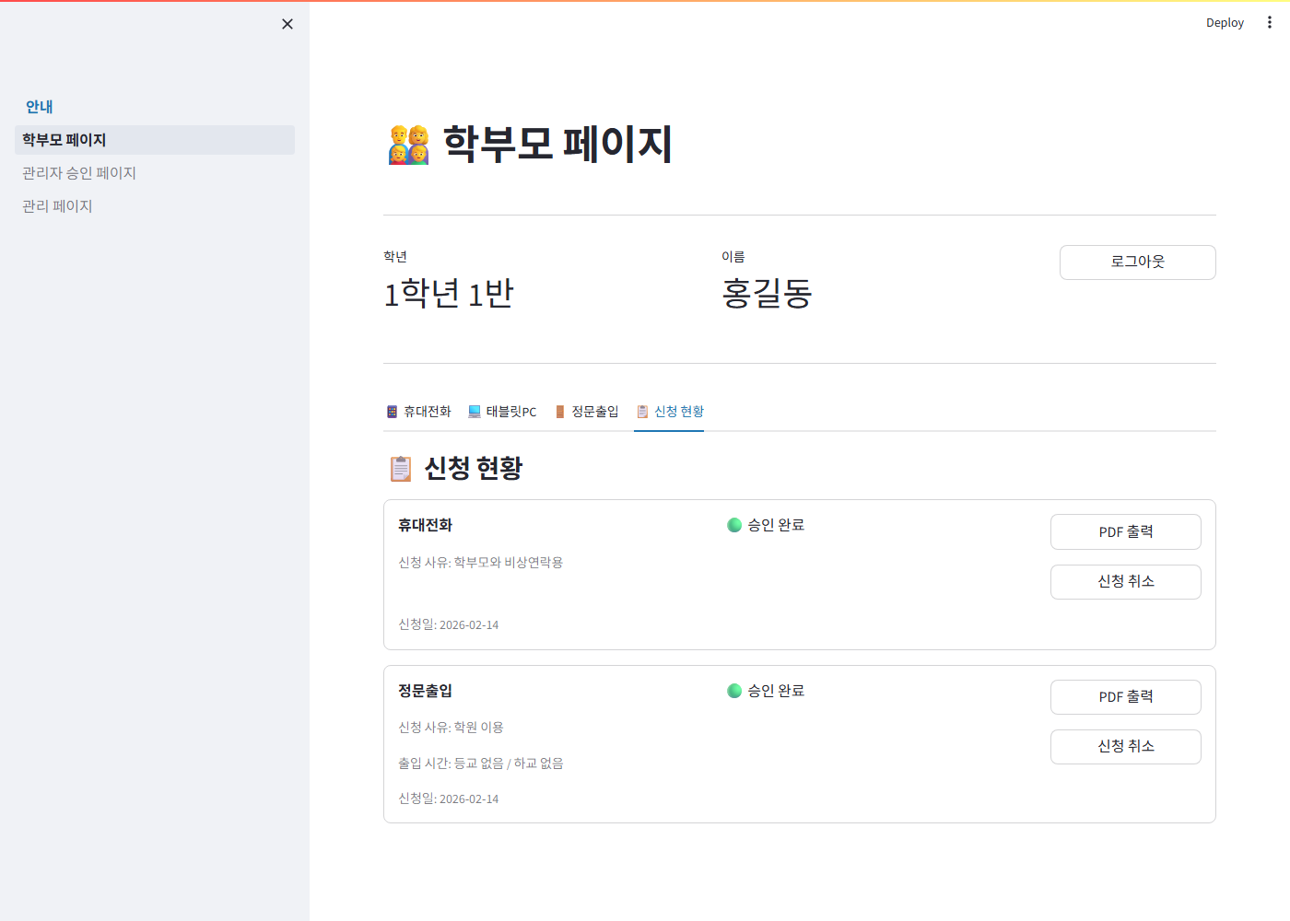
화면 7) 휴대전화 허가서 출력 양식
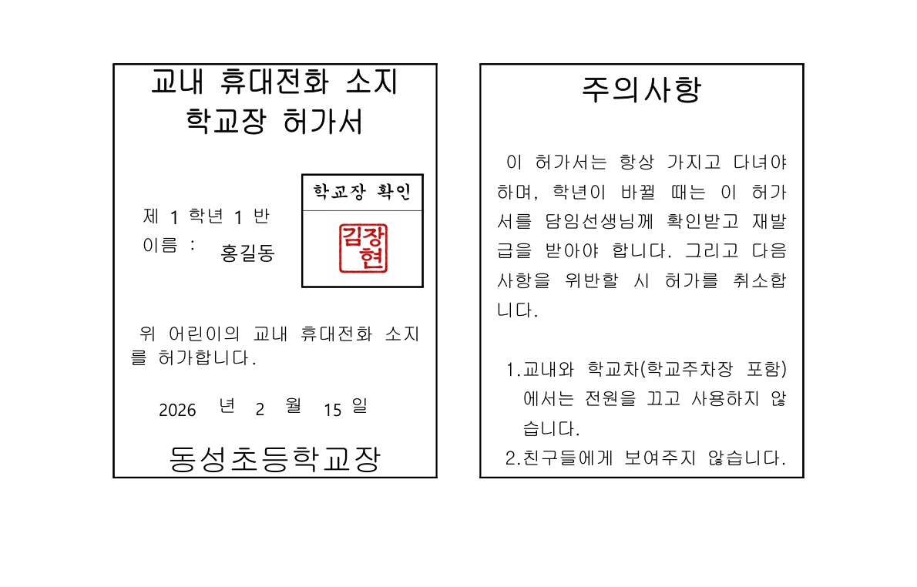
화면 8) 정문 출입 허가서 출력 양식
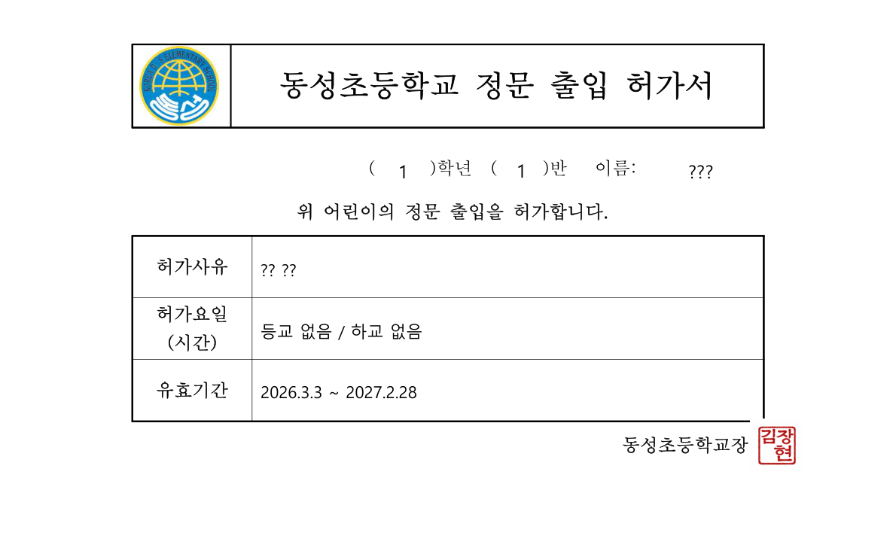
7. 장애 대응 체크리스트
- 접속이 원활하지 않을 경우 "Yes, get this app back up!"클릭
- 로그인 실패: 학번/이름 일치 여부 확인
- 신청이 보이지 않음: 승인 페이지에서 상태 확인
- PDF 양식이 다름: 템플릿 파일 반영 여부 확인
- 구글시트 미반영: 승인 여부 및 스크립트 URL 설정 확인

부록) 학부모용 시스템 접속 QR 코드

